这是本人在公司做的一个后台管理系统项目

业务逻辑：因为在国内人们比较难访问到谷歌，所以公司跟谷歌合作，借用Google的ads广告系统技术，合作研发了一款适合在国内使用的投放广告后台系统，投放广告通过添加相应关键字，提高SEO抓取，提高搜查点击率。

技术栈 ：Vue-element-admin + Vue-cli +Vuex + Axios + Vue-router + Echarts +babel+Git

**这是项目目录**

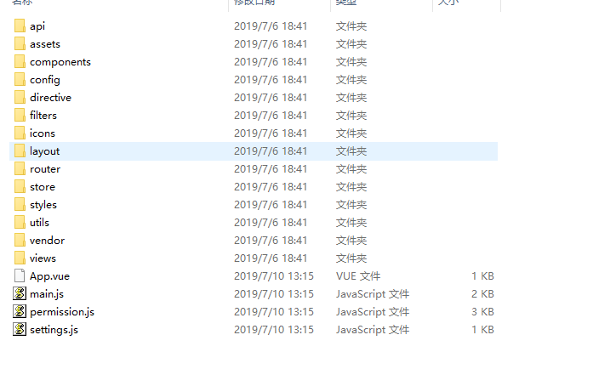

**这是项目视图Views**

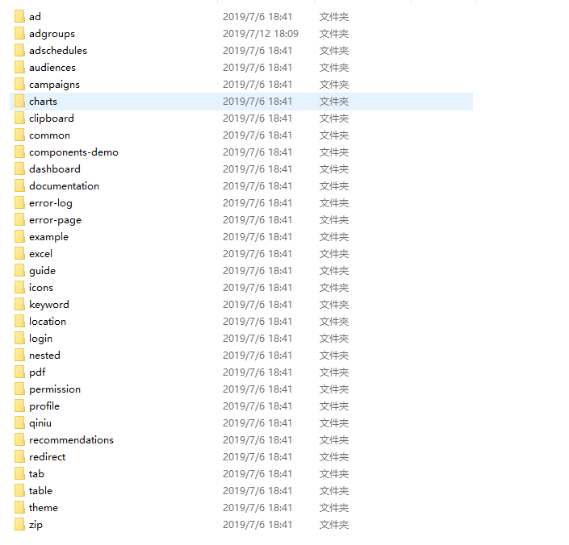

**这是项目API（根据接口文档按分类功能封装成一个个方法，使用时注册调用即刻）**

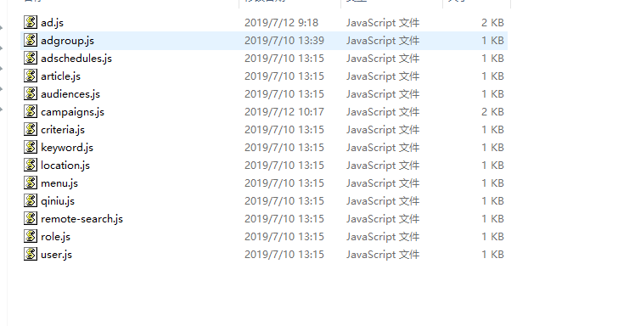

**这是项目公告组件components**

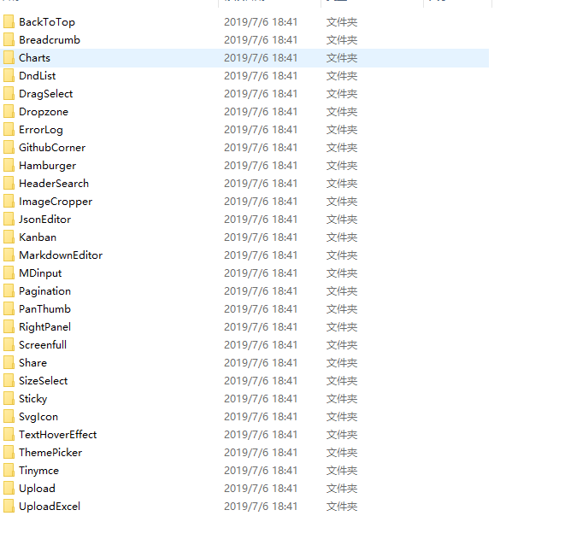

**这是项目路由Router**

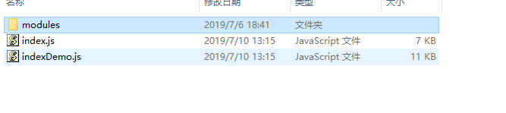

Modules

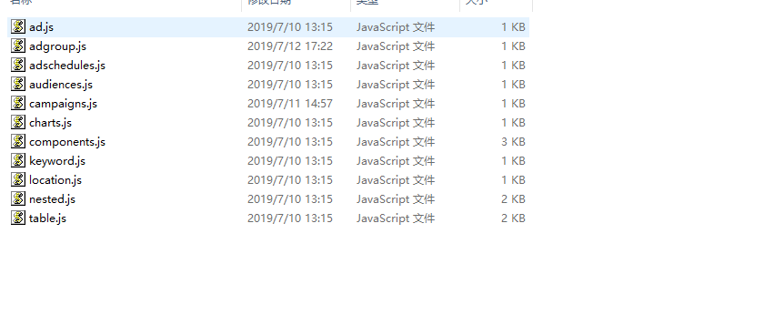

**这是项目公共工具Utils（由于使用的是Vue-element-admin，所以附带了一些小工具）**

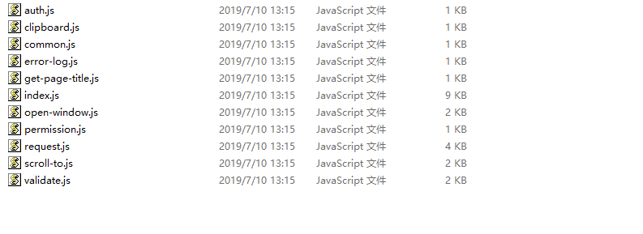

本人负责的是二期开发，所以登陆页，视图样式很多是已经完成了，主要负责：

1. 广告系列的添加编辑投放。
2. 改变广告状态（启用、暂停、移除）。
3. 广告组根据广告系列的添加投放。
4. 为广告添加关键字词。
5. 广告附加信息的渲染功能与添加广告内容页面编辑（文字广告、图片广告、自适应广告、大型展示广告等等）。

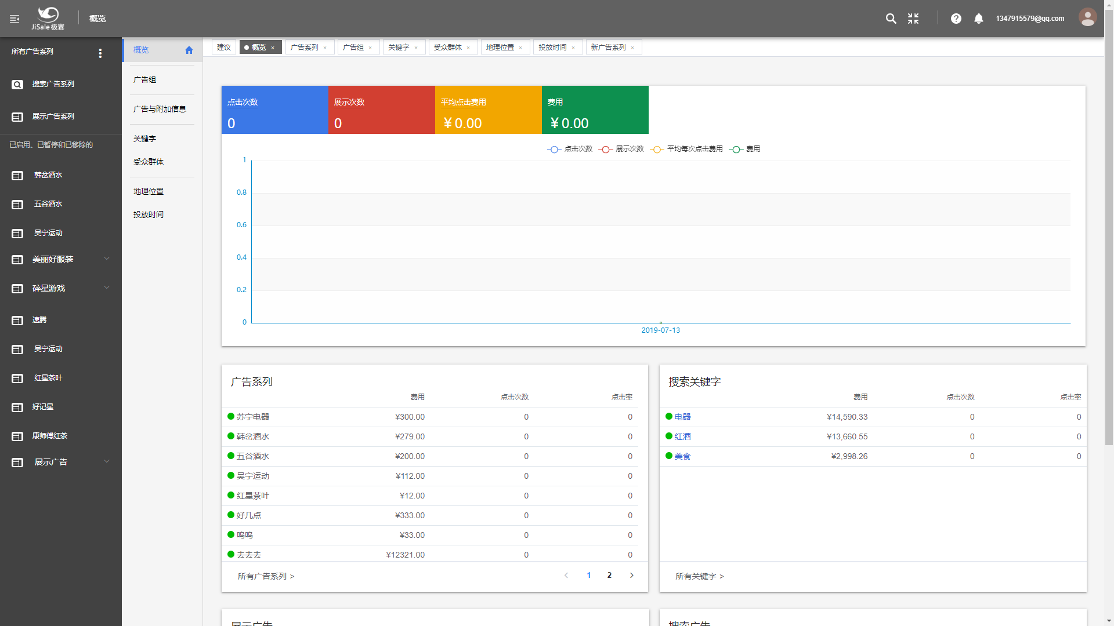

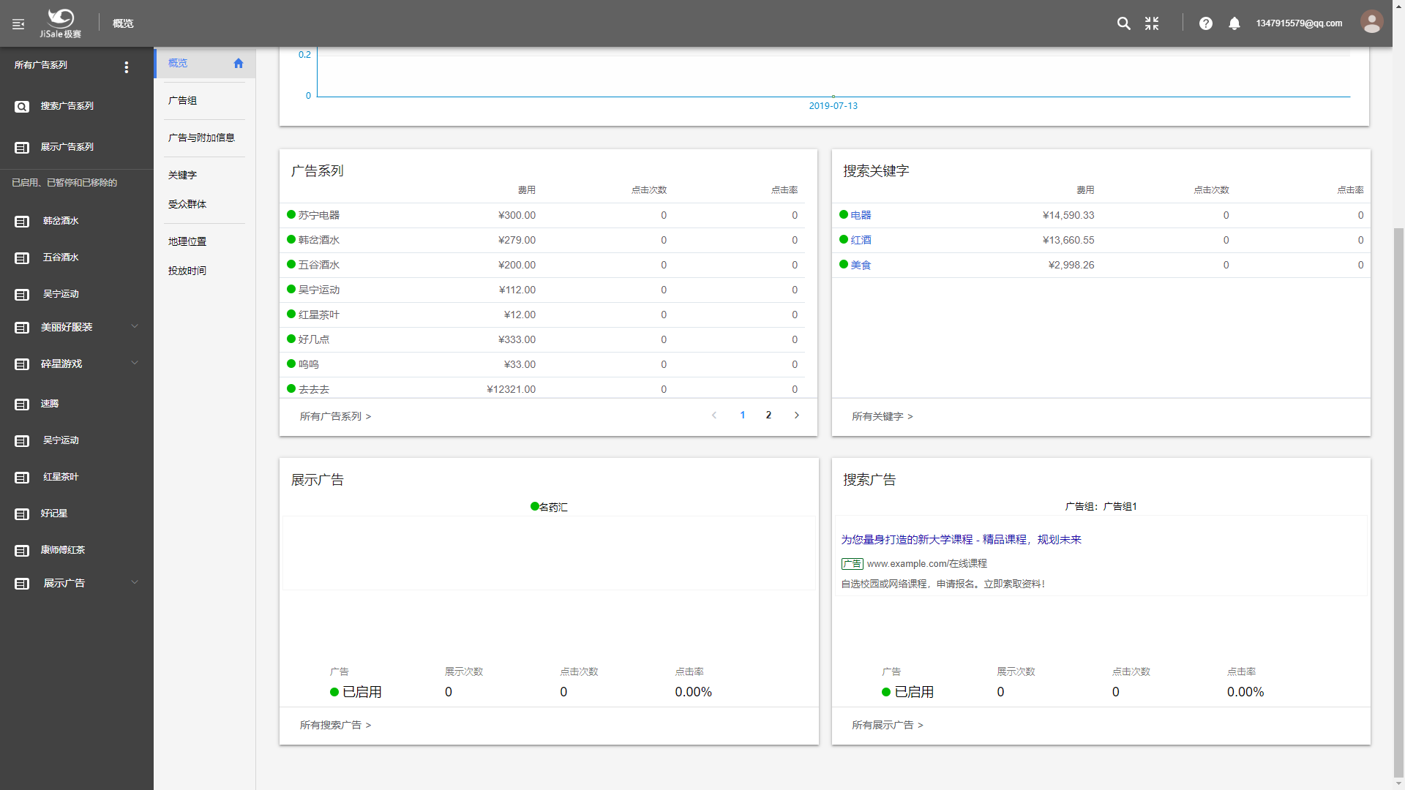

这是项目的主页面，插用chart，利用路由复用，系列与关键字，广告等视图复用，点击哪个功能router路由就会跳转到某个页面。

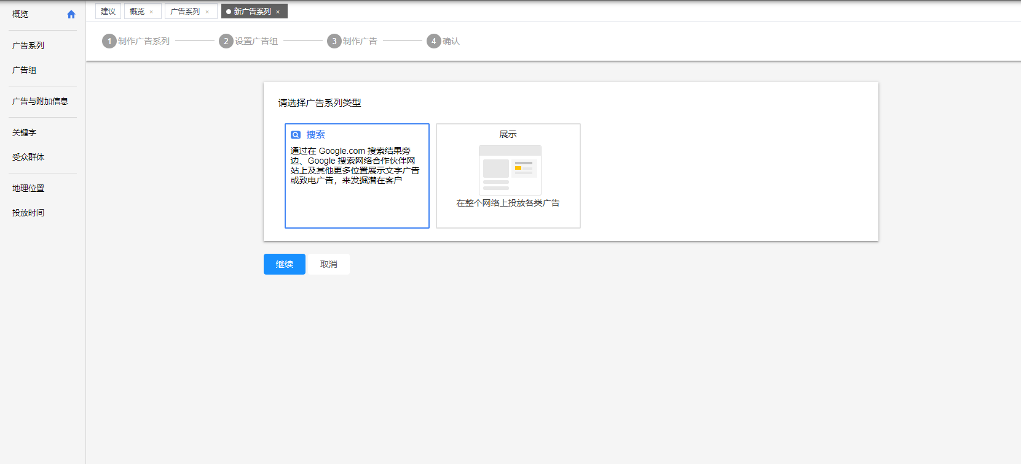

这是添加广告系列，分五步，第一步判断类型，然后根据类型传值name，不同类型会有不同的组件使用

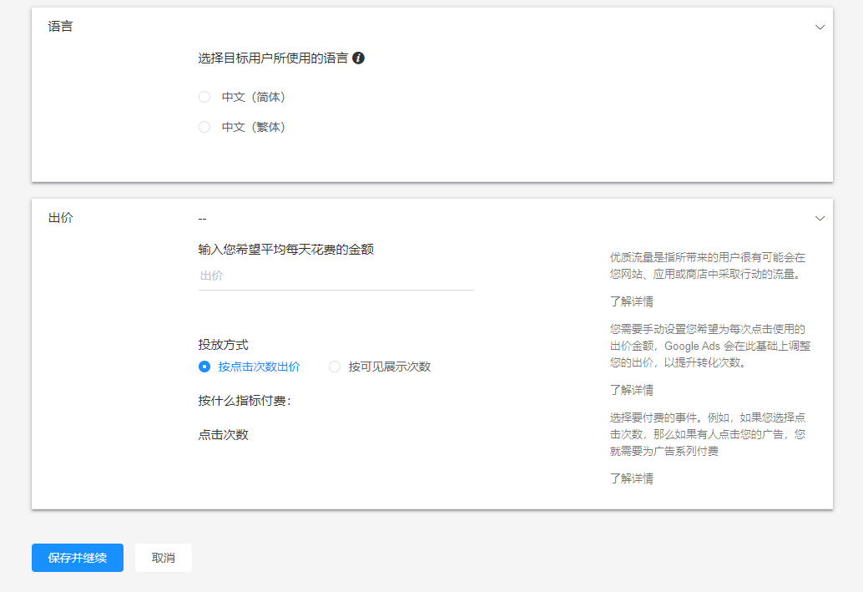

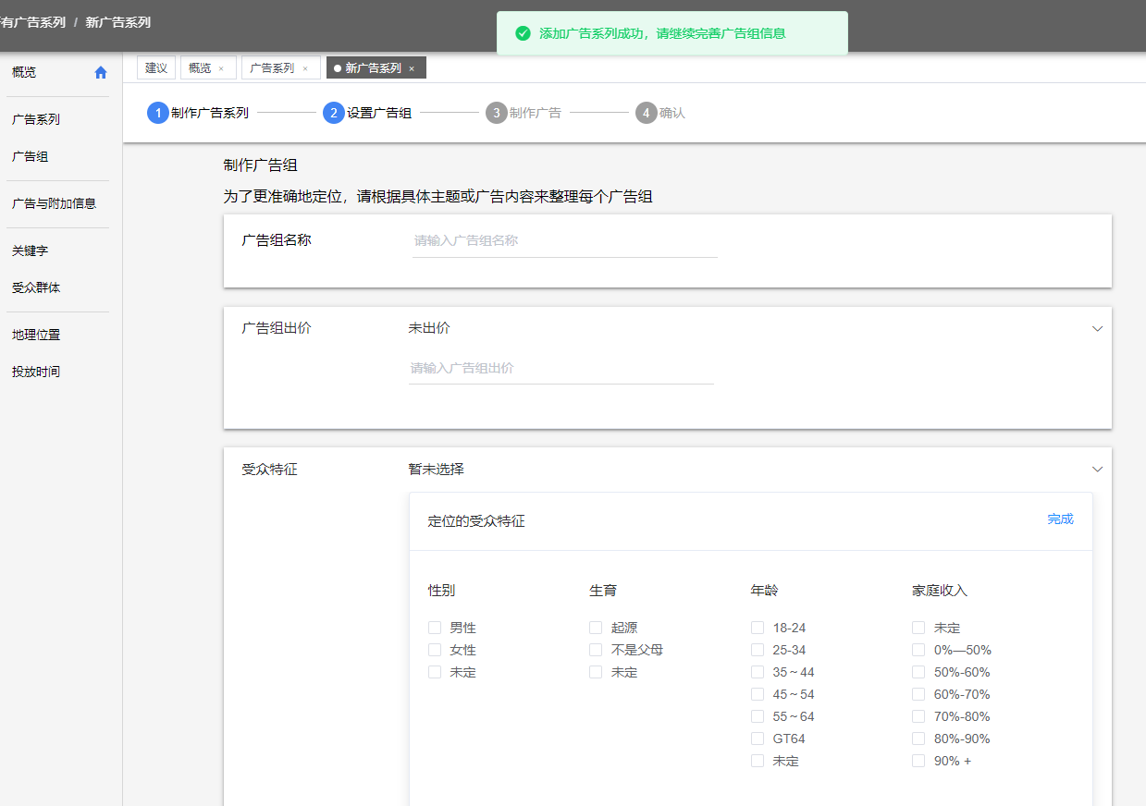

当填写完毕后，后端会根据前端的编辑功能提交的数据判断是否是规定的内容，如果不是即会返回相应的提示错误，用户再根据错误纠正错误填写，当输入的值符合格式，即可通过审核，进入下一步。

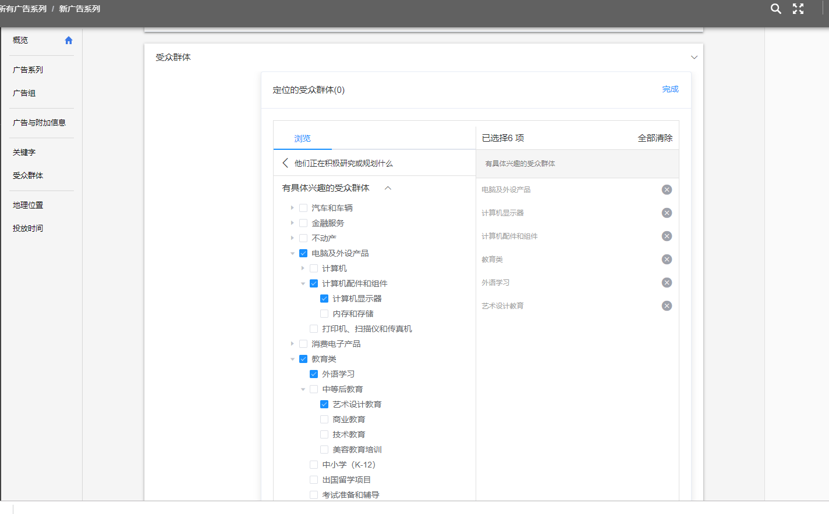

获取selection的值，显示在右方已选择项，类似购物车的增删选中的商品功能

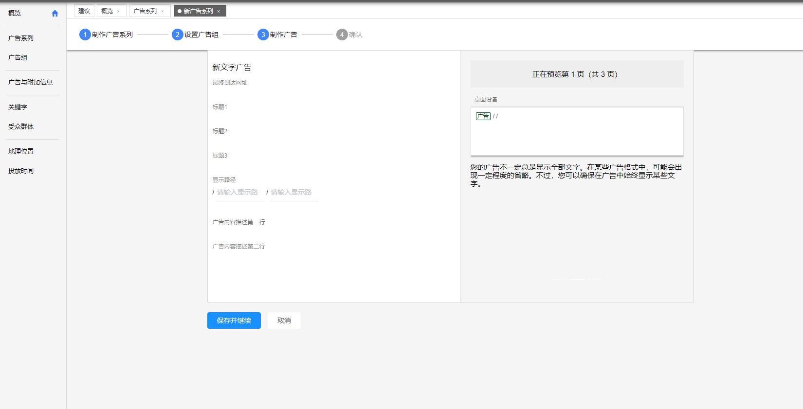

最后一步填写广告信息，右方为显示板，获取填写的内容，最后添加保存即可实现完整的添加广告系列流程，后端会在数据库增加相应的一则数据储存。

这就是一套完整的广告添加编辑功能，其他添加功能万变不离其宗，无非是根据需要的id不同来实现添加，又或者是在添加编辑页面上需要的功能不一样，例如添加关键字等等，编辑一下相应的组件视图传值数据即可。